Projekt EHP 19/21 koordinira škola Collège Albert Camus iz Troyesa u Francuskoj
Projektom su planirane tri mobilnosti naših učenika ( ukupno 18 ). U siječnju 2019. u Francusku, u svibnju 2020. u Španjolsku te u listopadu 2020. u Belgiju. U projektu sudjeluju učenici 5.d, 5.g, 7.b i 7.e razreda. Na fotografijama dolazak u Zračnu Luku Paris Charles de Gaulle , baner projekta i prvi radni dan mobilnosti u školi.

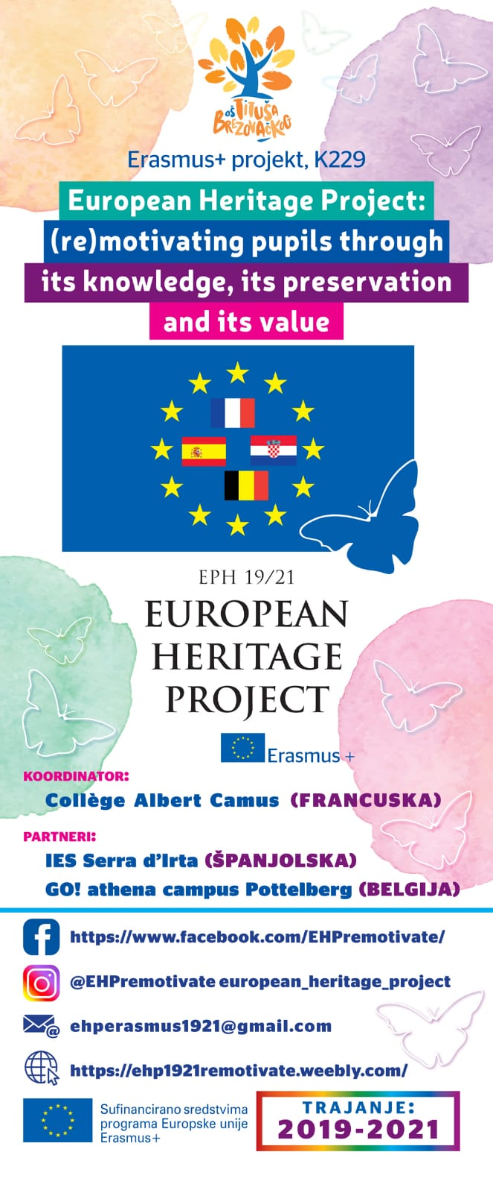
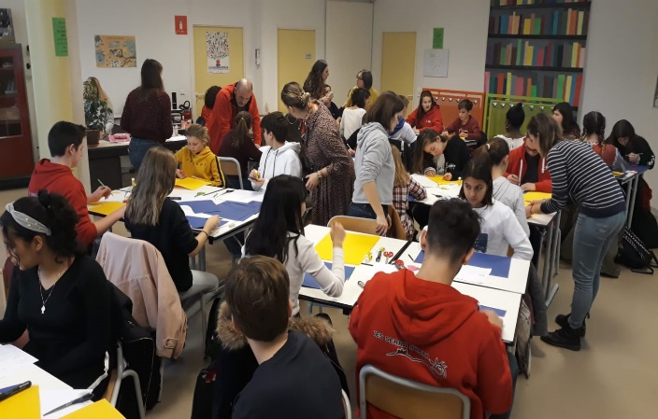
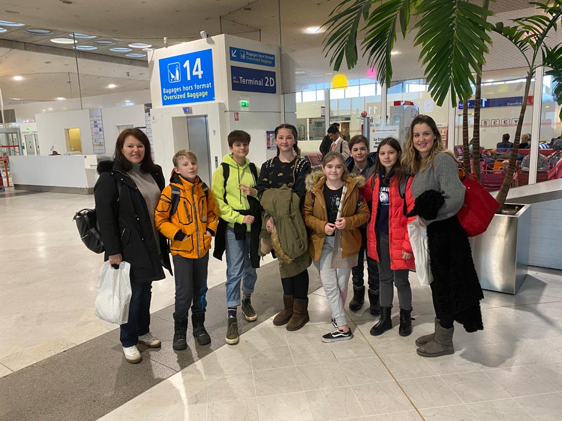
D

